**ФИЛЬТР ПИТАНИЯ**

 "Кондиционирование" сетевого питания давно уже стало традицией при прослушивании аудиозаписей на аппаратуре высокого класса. Влияние качества сетевого напряжения на качество звуковоспроизведения способен заметить даже неискушенный слушатель, не обладающий музыкальным слухом. Наличие огромного количества помех в современных электросетях нетрудно объяснить - с каждым годом увеличивается количество различной электронной аппаратуры и различного электроинструмента, которые собственно и вносят искажения в бытовые сети электропитания. К сетевым помехам, вызванным нарушением параметров сети относятся: помехи низких и высоких частот - некоторые из них не слышны на слух, но вносят заметные искажения при питании звуковоспроизводящего тракта в целом, например щелчки при включении холодильника; искажение формы переменного напряжения; фазовые сдвиги (перекос фаз) и т.д. Избавиться от таких неприятных моментов в достижении цели достоверного воспроизведения помогает использование сетевых фильтров питания. Типичный представитель данного вида аппаратуры-сетевой фильтр Light Speed Audio. Но не каждый аудиофил позволит себе иметь такой агрегат в составе своего аудиокомплекса, что уж говорить о тех, кто занимается конструированием и сборкой самодельных ламповых усилителей низкой частоты. Но выход есть! Предлагаемый к сборке фильтр не содержит дефицитных и дорогих деталей, схема его на столько проста, что изготовление такого устройства по плечу даже начинающему электронщику.

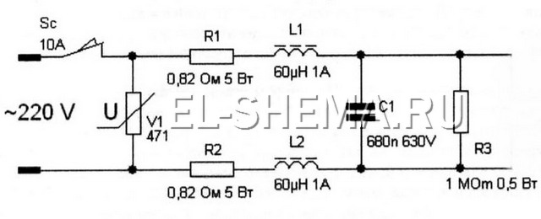

   Итак, рассмотрим принципиальную схему первого каскада фильтра питания и займемся подбором деталей. Прежде всего нам понадобится варистор (нелинейное сопротивление) на максимальное напряжение 300-600вольт.

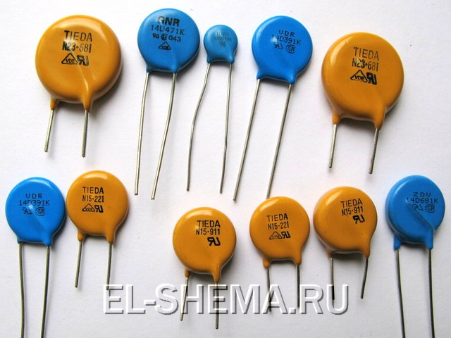

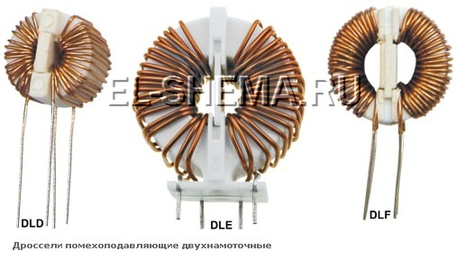   Обычно варисторы маркируются цифрами,которые и обозначают максимальное напряжение. Далее следует подобрать элементы для RLC фильтра. Резисторы керамические с мощностью рассеивания не менее 5Вт подбирают по наименее меньшему разбросу сопротивления (чтобы в обоих плечах схемы не было перекоса).

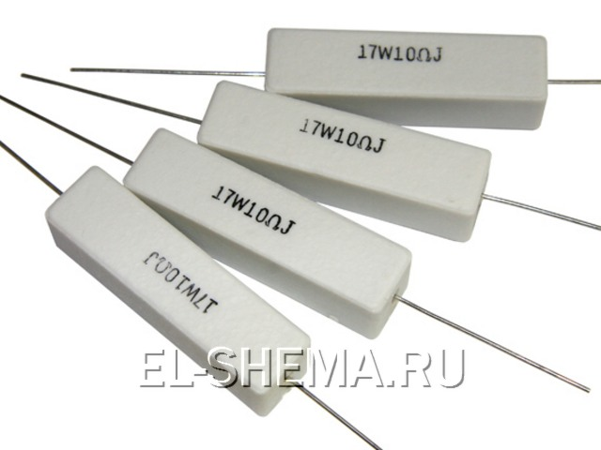

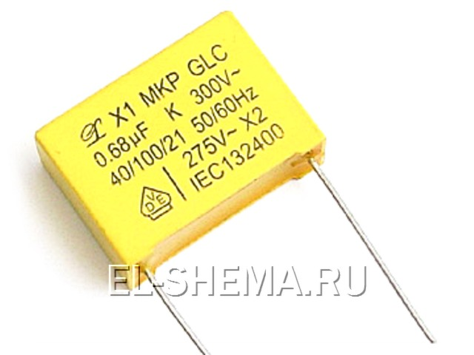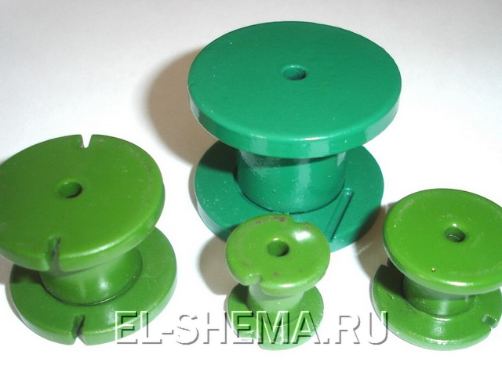   Дроссели фильтра могут быть на тороидальном каркасе - ферритовом кольце, где взаимная компенсация магнитных потоков уравновешивается или на ферритовых каркасах типа ''гантель'' которые тоже работают неплохо и продаются в виде уже готового изделия-дросселя (нужно только подобрать по индуктивности и толщине намотанного проводника-для тока не менее 1А).

   Конденсатор фильтра можно взять керамический или пленочный (на нужное напряжение), хотя лучше всего работают специализированные помехоподавляющие конденсаторы, желательно с пометкой X1 на корпусе (применяются для фильтрации в промышленной аппаратуре специального назначения).

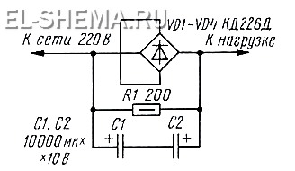   Токовый размыкатель Sc (пробка-автомат) можно взять от китайского сетевого фильтра, хотя я в большей степени склоняюсь к применению старых добрых предохранителей. Работает данный каскад схемы следующим образом: варистор блокирует импульсные высоковольтные броски напряжения,остальная RLC цепочка подавляет оставшиеся НЧ и ВЧ помехи с частотой среза около 50Hz. Рассмотрим принципиальную схему второго каскада фильтра питания аппаратуры.

   Его основная задача - устранение (задержка) постоянной составляющей тока, что является причиной сильного гудения сетевого трансформатора (из-за насыщения магнитопровода) и слышимого фона переменного тока при прослушивании музыкальных произведений. Схема этого каскада фильтра заимствована из американского усилителя Lamm M1.1 и разработана В.Шушуриным. Данная схема расчитана на применение сетевого трансформатора мощностью 300Вт, если блок питания вашего изделия имеет большую мощность, то придется подобрать большую емкость электролитических конденсаторов.

   Диоды КД226Д для этой части схемы следует подбирать исходя из одинакового сопротивления перехода (хотя такие мелочи можно и не учитывать). На сетевой шнур фильтра питания желательно закрепить ферритовый фильтр-защелку для устранения мелких ВЧ помех.

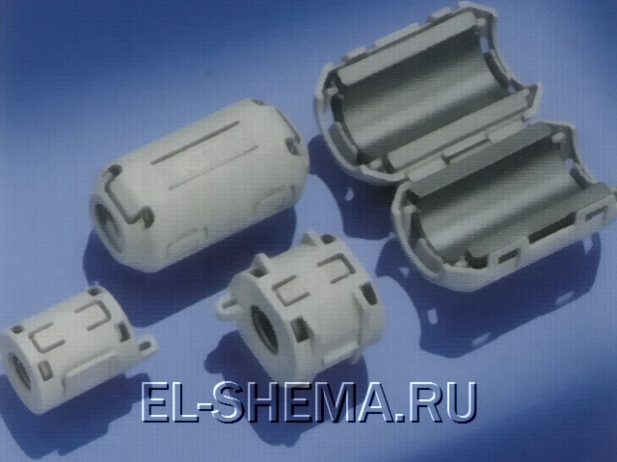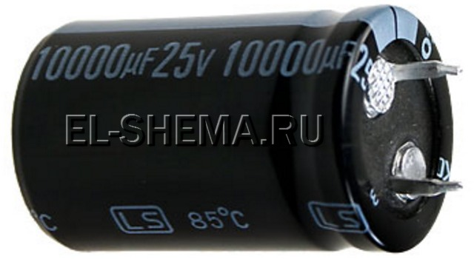

Напоследок остается добавить, что данный простейший фильтр сетевых помех может быть как встроенным в самодельный усилитель, так и использоваться в качестве выносного стационарного агрегата. Можно например собрать в одном корпусе три канала фильтров и вывести их на раздельные качественные розетки на задней панели корпуса - для питания предусилителя, оконечного усилителя,и собственно воспроизводящего устройства (CD транспорта или проигрывателя виниловых дисков).

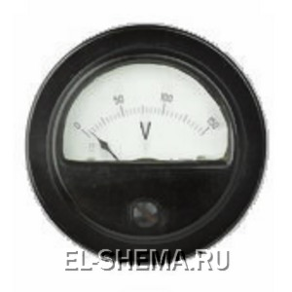

   Корпус можно оформить в общей (с остальными компонентами системы) стилистике, а на переднюю панель установить старинный вольтметр для контроля входного напряжения. Удачных вам конструкций!